BOLETÍN DE INSCRIPCIÓN
Nombre………………………………
Apellidos…………………………….
Calle…………………………………
Nº……………….CP………………...
Tel……………………………………
Móvil…………………………………
E-mail………………………………..
Curso………………………………...
Opción y tarifa que desea:
- Alumnos activo 60 euros
- Alumno oyente 25 euros
Enviar el boletín de inscripción al email miquelperello@hotmail.com, guardar
copia del ingreso.
3082 1394 14 5148853129
Reservar plaza al tf: 654755195
Obras que desea trabajar durante curso
………………………………………….
El curso va dirigido a estudiantes y profesionales de guitarra de todos los niveles que deseen trabajar el arte de la interpretación de la música de las diferentes épocas y estilos del repertorio guitarrístico.
Cada alumno activo recibirá una sesión individual.
El dia 21 y paralelamente al curso se realizará un recital de guitarra realizado por Miquel Pérez Perelló.
FECHA
Días 20 y 21 de mayodel 2011.
El horario establecido es: 9.00h a 14.00h y de 16.00h a 18.00h
La audición de alumnos del curso se realizará el día 21 a las 19:30h, podrá modificarse según necesidades de los participantes.

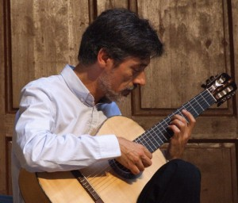

Carles Trepat es en la actualidad una de las personalidades de referencia internacional dentro del mundo de la música y en particular de la guitarra. Empezó los estudios musicales en Lleida siendo posteriormente alumno de Emilio Pujol, José Tomás y Alberto Ponce. Ha sido distinguido con numerosos premios internacionales, como el Premio Tárrega del Certamen Internacional Francisco Tárrega de Benicàssim, el Premio Especial del Jurado del Concurso Internacional de La Habana y el Primer Premio del V Concurso Internacional de Toronto. Ha participado en numerosos certámenes internacionales y ha colaborado como solista con prestigiosas orquestas europeas. Ha sido profesor asistente de José Tomás en los cursos de verano de Denia y Vila-seca y ha impartido cursos de perfeccionamiento en diversos conservatorios de España y otros países europeos. Ha grabado varios CDs entre los que cabe citar los dedicados a Mompou y Quiroga, y el más reciente, El Albaicín.
Organitza:
AMPA del Conservatori Profesional de Música “MestreTárrega”

Cursd’interpretacióguitarristica

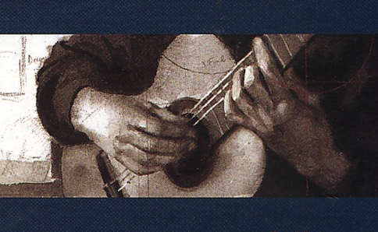

Clases magistrals 2011

CarlesTrepat

Maig2011 , dies 20 i 21.

